“Signore e signori: ritratti di personaggi trevigiani al Museo Bailo”

19 FEBBRAIO 2026
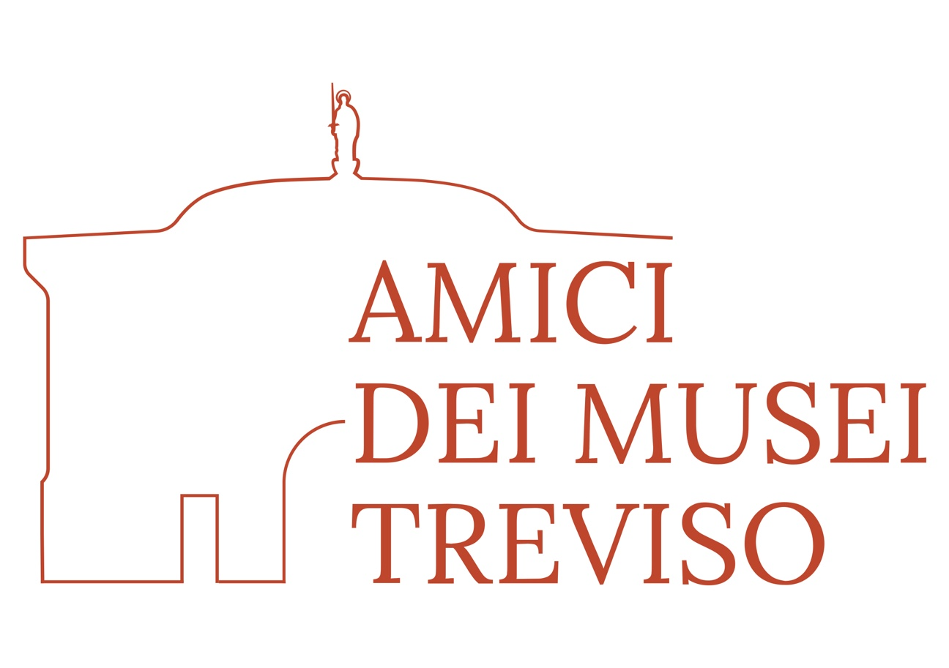
.itw

GIOVEDI 19 FEBBRAIO 2026
“Signore e signori: ritratti di personaggi trevigiani
al Museo Bailo”

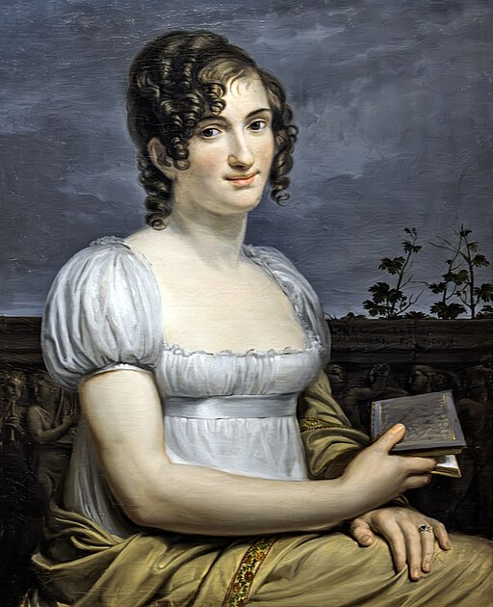

Il recente riallestimento della sezione ottocentesca nel Museo Bailo riporta all’attenzione dei visitatori ritratti, artisticamente pregevoli, di personaggi trevigiani le cui vicende si intrecciano con la storia della città e presentano talora risvolti intriganti e curiosi.
Eugenio Manzato ci guiderà alla conoscenza di qualcuno di essi.

PROGRAMMA
ritrovo ore 15.15 - ingresso Museo Bailo, borgo Cavour 24 TV
ore 15.30 – inizio visita guidata dal prof. E. Manzato

max 25/30 partecipanti
15,00 cad. (comprensivo biglietto e contributo attività dell’Associazione)
Pagamento in loco iscrizione entro 10 febbraio 2026

